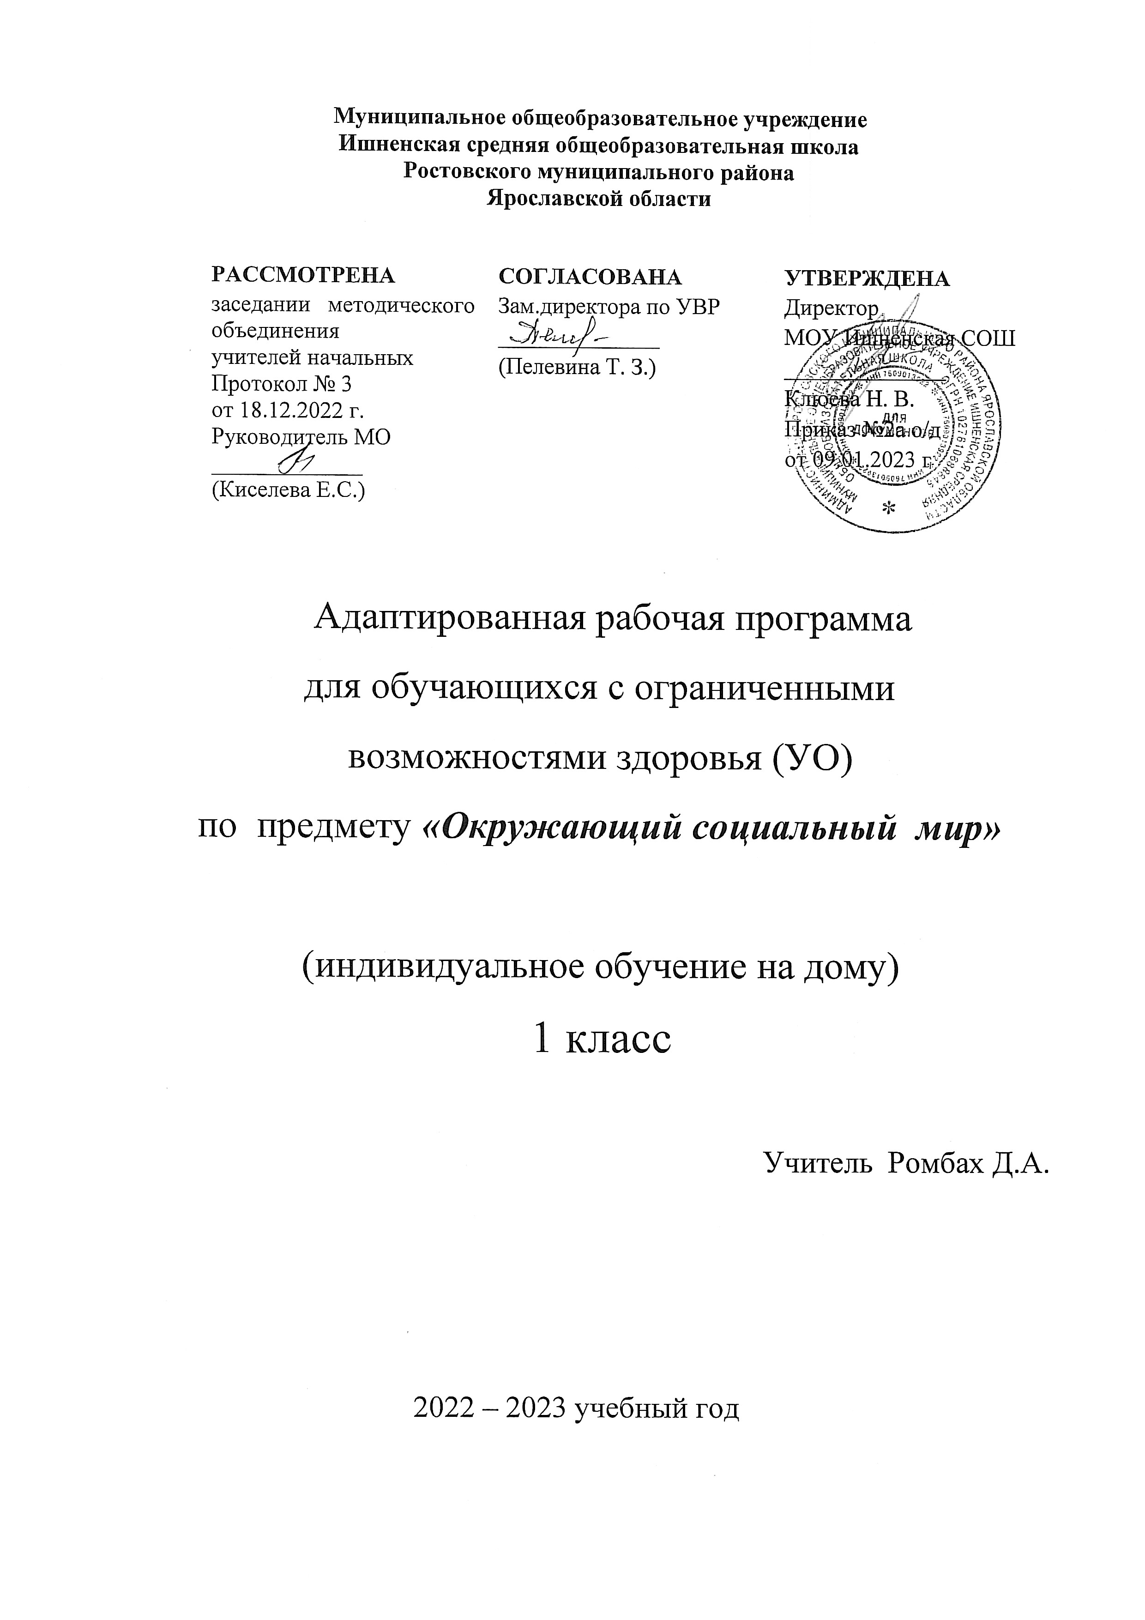
Пояснительная записка.

Адаптированная рабочая программа предмета «Окружающий социальный мир» обязательной предметной области «Естествознание» для основного общего образования разработана на основе нормативных документов:
- Федеральный закон "Об образовании в Российской Федерации" от 29.12.2012 N 273-ФЗ (ред. от 02.07.2021);
- Федеральный государственный образовательный стандарт обучающихся с умственной отсталостью (ФГОС О у/о), утвержденный приказом Министерства образования и науки Российской Федерации от 19 декабря 2014 г. №1599; ФГОС ООО (утвержден приказом Министерства образования и науки Российской Федерации от 17.12.2010 № 1897, изм. от: 29 декабря 2014 г., 31 декабря 2015 г., 11 дек 2020г);
- АООП ООО МОУ Ишненская СОШ (утв. приказом директора № 113 от 30.08.17 г.)
Учебный план МОУ Ишненская СОШ (утв. приказом директора № 307 от 31.08.2022 г);
- Календарный учебный график МОУ Ишненская СОШ (утв. приказом директора № 308 от 31.08.2022);
- Положение о рабочей программе по ФГОС НОО (утв. приказом директора №243о/д от 27.08.2021 г);
Методическое письмо ГОАУ ИРО о преподавании учебных предметов в образовательных организациях Ярославской области в 2022/2023 уч. г.

Данная рабочая программа разработана с учётом психофизических особенностей ученика, учитывает особенности его познавательной деятельности, уровень речевого развития и адаптирована применительно к его способностям и возможностям. Программа направлены на всестороннее развитие личности учащегося, способствует его умственному развитию.
Форма обучения - надомная.
Программа ориентирована на использование в учебном процессе следующего учебника:
- «Живой мир», Москва, «Просвещение», 2011. Авт.-сост.: Н.Б. Матвеева, М.С. Котина, Т.О. Куртова
Место предмета в учебном плане – 0,5 часа в неделю, 17 часов в год.

Цели образовательно-коррекционной работы с учетом специфики учебного предмета:
Формирование представлений о человеке, его социальном окружении, ориентации в социальной среде и общепринятых правилах поведения.
Задачи предмета:
- знакомство с явлениями социальной жизни (человек и его деятельность, общепринятые нормы поведения);
- формирование представлений о предметном мире, созданном человеком (многообразие, функциональное назначение окружающих предметов, действия с ними).

Предметные компетенции.
Учащиеся должны знать:
- типовые модели поведения в различных ситуациях согласно общепринятым нормам поведения.
- назначение предметов посуды, мебели, школьных принадлежностей
- наземный транспорт
- правила перехода улицы
Учащиеся должны уметь:
- Выполнять правила поведения в общественных местах,
- Различать помещения школы, школьной территории и части улицы.
Личностные и предметные результаты
Личностные результаты:
1) основы персональной идентичности, осознание своей принадлежности к определенному полу, осознание себя как "Я";
2) социально-эмоциональное участие в процессе общения и совместной деятельности;
3) формирование социально ориентированного взгляда на окружающий мир в его органичном единстве и разнообразии природной и социальной частей;
4) формирование уважительного отношения к окружающим;
5) овладение начальными навыками адаптации в динамично изменяющемся и развивающемся мире;
6) освоение доступных социальных ролей (обучающегося, сына (дочери), пассажира, покупателя и т.д.), развитие мотивов учебной деятельности и формирование личностного смысла учения;
7) развитие самостоятельности и личной ответственности за свои поступки на основе представлений о нравственных нормах, общепринятых правилах;
8) формирование эстетических потребностей, ценностей и чувств;
9) развитие этических чувств, доброжелательности и эмоционально-нравственной отзывчивости, понимания и сопереживания чувствам других людей;
10) развитие навыков сотрудничества с взрослыми и сверстниками в разных социальных ситуациях, умения не создавать конфликтов и находить выходы из спорных ситуаций;
11) формирование установки на безопасный, здоровый образ жизни, наличие мотивации к труду, работе на результат, бережному отношению к материальным и духовным ценностям.
Предметные результаты
Формирование первоначальных представлений о мире, созданном человеком: о доме, школе, о расположенных в них и рядом объектах, о транспорте и т.д.
Усвоение правил безопасного поведения в помещении и на улице.
Представления об окружающих людях: овладение первоначальными представлениями о социальной жизни, о профессиональных и социальных ролях людей.
Развитие межличностных и групповых отношений.
Накопление положительного опыта сотрудничества и участия в общественной жизни. Формирование представлений об обязанностях и правах ребенка.
Представление о своей стране (Россия).
Содержание курса
Школа.
Узнавание (различение) помещений школы. Знание назначения помещений школы. Нахождение помещений школы. Знание профессий людей, работающих в школе. Соотнесение работника школы с его профессией. Узнавание (различение) участков школьной территории. Знание назначения участков школьной территории. Знание (соблюдение) правил поведения на территории школы. Узнавание (различение) зон класса. Знание назначения зон класса. Знание (соблюдение) распорядка школьного дня. Узнавание (различение) школьных принадлежностей: школьная доска, парта, мел, ранец, учебник, тетрадь, дневник, карандаш, точилка, резинка, фломастер, пенал, ручка, линейка, краски, пластилин, альбом для рисования. Знание назначения школьных принадлежностей. Представление о себе как члене коллектива класса. Узнавание (различение) мальчика и девочки по внешнему виду. Знание положительных качеств человека. Знание способов проявления дружеских отношений (чувств). Умение выражать свой интерес к другому человеку.
Квартира, дом, двор.
Узнавание (различение) частей дома (стена, крыша, окно, дверь, потолок, пол). Узнавание (различение) типов домов (одноэтажный (многоэтажный), каменный (деревянный), городской (сельский, дачный) дом. Узнавание (различение) мест общего пользования в доме (чердак, подвал, подъезд, лестничная площадка, лифт).
Соблюдение правил при пользовании лифтом: ждать закрытия и открытия дверей, нажимать кнопку с номером нужного этажа, стоять во время движения лифта и др. Соблюдение правил безопасности, поведения в местах общего пользования в доме: не заходить в лифт с незнакомым человеком, не залезать на чердак, не трогать провода и др. Соблюдение правил пользования мусоропроводом (домофоном, почтовым ящиком, кодовым замком). Узнавание (различение) помещений квартиры (комната (спальная, детская, гостиная), прихожая, кухня, ванная комната, санузел, балкон). Знание функционального назначения помещений квартиры. Сообщение своего домашнего адреса (город, улица, номер дома, номер квартиры). Узнавание своего домашнего адреса (на слух, написанного). Написание своего домашнего адреса. Узнавание (различение) частей территории двора (место для отдыха, игровая площадка, спортивная площадка, место для парковки автомобилей, место для сушки белья, место для выбивания ковров, место для контейнеров с мусором, газон). Знание (соблюдение) правил безопасности и поведения во дворе. Знакомство с коммунальными удобствами в квартире: отопление (батарея, вентиль, вода), канализация (вода, унитаз, сливной бачок, трубы), водоснабжение (вода, кран, трубы (водопровод), вентиль, раковина), электроснабжение (розетка, свет, электричество). Знание (соблюдение) правил безопасности и поведения во время аварийной ситуации в доме. Узнавание (различение) вредных насекомых (муравьи, тараканы), грызунов (крысы, мыши), живущих в доме. Представление о вреде, который приносят вредные насекомые. Знание (соблюдение) правил поведения в чрезвычайной ситуации. Узнавание (различение) предметов посуды: тарелка, стакан, кружка, ложка, вилка, нож, кастрюля, сковорода, чайник, половник. Узнавание (различение) часов (механические (наручные, настенные), электронные (наручные, настенные). Знание строения часов (циферблат, стрелки (часовая, минутная)). Узнавание (различение) аудио, видеотехники и средствах связи (телефон, компьютер, планшет, магнитофон, плеер, видеоплеер). Знание назначения технического устройства (сотовый телефон, планшет, видеоплеер и др.). Соблюдение последовательности действий при пользовании телефоном (плеером, планшетом и др.): включение, использование (связь, игра и т.п.), выключение.
Предметы быта.
Узнавание (различение) электробытовых приборов (телевизор, утюг, лампа, вентилятор, обогреватель, микроволновая печь, тостер, блендер, электрический чайник, фен, кондиционер). Знание назначения электроприборов. Знание правил техники безопасности при пользовании электробытовым прибором. Узнавание (различение) предметов мебели (стол, стул, диван, шкаф, полка, кресло, кровать, табурет, комод). Знание назначения предметов мебели. Различение видов мебели (кухонная, спальная, кабинетная и др.). Узнавание (различение) предметов посуды (тарелка, стакан, кружка, ложка, вилка, нож, кастрюля, сковорода, чайник, половник, нож). Знание назначение предметов посуды. Узнавание (различение) кухонного инвентаря (терка, овощечистка, разделочная доска, дуршлаг, половник, открывалка). Знание назначение кухонного инвентаря.
Узнавание (различении) предметов интерьера (светильник, зеркало, штора, скатерть, ваза, статуэтки, свечи). Знание назначения предметов интерьера.
Узнавание (различение) светильников (люстра, бра, настольная лампа).
Узнавание (различение) часов (наручные, настенные, механические, электронные часы). Узнавание (различение) частей часов: стрелки, циферблат. Знание назначения часов (частей часов).
Продукты питания.
Узнавание (различение) напитков (вода, чай, сок, какао, лимонад, компот, квас, кофе) по внешнему виду, на вкус. Узнавание упаковок с напитком. Узнавание (различение) молочных продуктов (молоко, йогурт, творог, сметана, кефир, масло, морожено) по внешнему виду, на вкус. Узнавание упаковок с молочным продуктом. Знание правил хранения молочных продуктов. Узнавание (различение) мясных продуктов: готовых к употреблению (колбаса, ветчина), требующих обработки (приготовления) (мясо (свинина, говядина, баранина, птица), сосиска, сарделька, котлета, фарш). Знакомство со способами обработки (приготовления) мясных продуктов. Знание правил хранения мясных продуктов. Узнавание (различение) рыбных продуктов: готовых к употреблению (крабовые палочки, консервы, рыба (копченая, соленая, вяленая), требующих обработки (приготовления) мясо (филе рыбы, краб, креветка), рыбная котлета, рыбный фарш. Знакомство со способами обработки (приготовления) рыбных продуктов. Знание правил хранения рыбных продуктов. Узнавание (различение) муки и мучных изделий: готовых к употреблению (хлеб, батон, пирожок, булочка, сушки, баранки, сухари), требующих обработки (приготовления) (макаронные изделия (макароны, вермишель, рожки). Знакомство со способами обработки (приготовления) мучных изделий. Знание правил хранения мучных изделий. Узнавание (различение) круп и бобовых: готовых к употреблению (консервированная фасоль, кукуруза, горошек, свежий горох), требующих обработки (приготовления) (греча, рис, пшено и др. крупы, бобовые). Знакомство со способами обработки (приготовления) круп и бобовых. Знание правил хранения круп и бобовых. Узнавание (различение) кондитерских изделий (торт, печенье, пирожное, конфета, шоколад). Знание правил хранения кондитерских изделий.
Предметы и материалы, изготовленные человеком.
Узнавание свойств бумаги (рвется, мнется, намокает). Узнавание (различение) видов бумаги по плотности (альбомный лист, папиросная бумага, картон и др.), по фактуре (глянцевая, бархатная и др.). Узнавание предметов, изготовленных из бумаги (салфетка, коробка, газета, книга и др.). Узнавание (различение) инструментов, с помощью которых работают с бумагой (ножницы, шило для бумаги, фигурный дырокол). Знание свойств дерева (прочность, твёрдость, плавает в воде, дает тепло, когда горит). Узнавание предметов, изготовленных из дерева (стол, полка, деревянные игрушки, двери и др.). Узнавание (различение) инструментов, с помощью которых обрабатывают дерево (молоток, пила, топор). Знание свойств стекла (прозрачность, хрупкость). Узнавание предметов, изготовленных из стекла (ваза, стакан, оконное стекло, очки и др.).
Соблюдение правил безопасности при обращении с предметами, изготовленными из стекла. Знание свойств резины (эластичность, непрозрачность, водонепроницаемость). Узнавание предметов, изготовленных из резины (резиновые перчатки, сапоги, игрушки и др.). Знание свойств металла (прочность, твёрдость – трудно сломать, тонет в воде). Узнавание предметов, изготовленных из металла (ведро, игла, кастрюля и др.). Знание свойств ткани (мягкая, мнется, намокает, рвётся).
Узнавание предметов, изготовленных из ткани (одежда, скатерть, штора, покрывала, постельное бельё, обивка мебели и др.). Узнавание (различение) инструментов, с помощью которых работают с тканью (ножницы, игла). Знание свойств пластмассы (лёгкость, хрупкость). Узнавание предметов, изготовленных из пластмассы (бытовые приборы, предметы посуды, игрушки, фломастеры, контейнеры и т.д.).
Город.
Узнавание (различение) элементов городской инфраструктуры (районы (Завеличье, Запсковье и др.), улицы (проспекты, переулки), площади (Октябрьская, Ленина и др.), здания, парки). Узнавание (различение), назначение зданий: кафе, вокзал (аэропорт, железнодорожный, автовокзал, морской), службы помощи (банк, сберкасса, больница, поликлиника, парикмахерская, почта), магазин (супермаркет, одежда, посуда, мебель, цветы, продукты), театр (кукольный, драматический и др.), цирк, жилой дом. Узнавание (различение) профессий (врач, продавец, кассир, повар, строитель, парикмахер, почтальон, работник химчистки, работник банка). Знание особенностей деятельности людей разных профессий. Знание (соблюдение) правил поведения в общественных местах. Узнавание (различение) частей территории улицы (проезжая часть, тротуар). Узнавание (различение) технических средств организации дорожного движения (дорожный знак («Пешеходный переход»), разметка («зебра»), светофор). Знание (соблюдение) правил перехода улицы. Знание (соблюдение) правил поведения на улице. Узнавание (различение) достопримечательностей своего города (например) (Кремль, Троицкий собор, Приказные палаты, памятник княгине Ольге, памятник героям-десантникам и др.).
Транспорт.
Узнавание (различение) наземного транспорта (рельсовый, безрельсовый). Знание назначения наземного транспорта. Узнавание (различение) составных частей наземного транспортного средства. Узнавание (различение) воздушного транспорта. Знание назначения воздушного транспорта. Узнавание (различение) составных частей воздушного транспортного средства. Узнавание (различение) водного транспорта. Знание назначения водного транспорта. Узнавание (различение) составных частей водного транспортного средства. Узнавание (различение) космического транспорта. Знание назначения космического транспорта. Узнавание (различение) составных частей космического транспортного средства. Знание (называние) профессий людей, работающих на транспорте. Соотнесение деятельности с профессией. Узнавание (различение) общественного транспорта. Знание (соблюдение) правил поведения в общественном транспорте. Узнавание (различение) специального транспорта (пожарная машина, скорая помощь, полицейская машина). Знание назначения специального транспорта. Знание профессий людей, работающих на специальном транспорте. Соотнесение деятельности с профессией. Знание места посадки и высадки из автобуса. Пользование общественным транспортом (посадка в автобус, покупка билета и др.).
Традиции, обычаи.
Знание традиций и атрибутов праздников (Новый Год, День Победы, 8 марта, Масленица, 23 февраля, Пасха). Знание школьных традиций. Знание символики и атрибутов православной церкви (храм, икона, крест, Библия, свеча, ангел). Знание нравственных традиций, принятых в православии.
Страна.
Знание названия государства, в котором мы живем. Знание (узнавание) государственной символики (герб, флаг, гимн). Узнавание президента РФ (на фото, видео). Знание государственных праздников. Знание названия столицы России. Знание (узнавание) основных достопримечательностей столицы (Кремль, Красная площадь, Третьяковская Галерея, Большой театр) на фото, видео.
Знание названий городов России (Санкт-Петербург, Казань, Владивосток, Сочи и др.). Знание достопримечательностей городов России. Знание прав и обязанностей гражданина России. Знание (различение) документов, удостоверяющих личность гражданина России (паспорт, свидетельство о рождении). Знание некоторых значимых исторических событий России. Знание выдающихся людей России.
Тематическое планирование

№ п/п | Разделы программы | Кол-во часов | Цифровые образовательные ресурсы
1 | Школа | 6 | chool-collection.edu.ru
2 | Квартира, дом, двор | 4 | http://playroom.com.ru/
3 | Предметы быта. | 5 | http://beautiful-all.narod.ru/deti/deti.html
4 | Продукты питания | 2 | http://teremoc.ru/index.php

Календарно-тематическое планирование

№  урока | Дата | Тема урока | Примечание
I четверть (5ч)
1 |  | Ориентация в зонах класса (учебная, игровая).
2 |  | Школьные принадлежности.
3 |  | Школа: классы.
4 |  | Школа: коридор.
5 |  | Школа: библиотека.
II четверть (3ч)
6 |  | Школа: столовая.
 |  |  |  |  | Школа: столовая.
7 |  | Школа: гардероб.
8 |  | Школа: кабинет врача.
IIIчетверть (5 ч)
9 |  | Одежда: пальто
10 |  | Одежда: куртка.
11 |  | Одежда: куртка.
12 |  | Одежда: платье.
13 |  | Одежда: рубашка.
IVчетверть (4ч)
14 |  | Одежда: брюки.
15 |  | Одежда: брюки.
16 |  | Одежда: кофта.
17 |  | Одежда: школьная форма девочки.

- Материально-техническое обеспечение:
- дидактический материал: изображения (картинки, фото, пиктограммы) альбомы с демонстрационным материалом в соответствии с темами занятий;
- мозаики;
- цветные карандаши;
- листы бумаги;
- презентации по темам;

